BODY PERCEPTIONS QUESTIONNAIRE SHORT FORM
Stephen W. Porges © 1993, 2015

Translated and Back-Translated by:
Maro G Machizawa¹, Naho Ichikawa²

¹Center for Brain, Mind and KANSEI Sciences Research, Hiroshima University
²Department of Psychiatry and Neurosciences, Hiroshima University

Correspondence to: Ryota Kobayashi (rkoba1993@gmail.com)

Citation [English]:
Kobayashi, R., Honda, T., Machizawa, M. G., Ichikawa, N., & Nakao, T. (2021). Factor structure, reliability and validation of the Japanese version of the Body Perception Questionnaire-Body Awareness Very Short Form (BPQ-BAVSF-J). Japanese Journal of Research on Emotions, 28(2), 38–48. https://doi.org/10.4092/jsre.28.2_38

Citation [Japanese]:
小林, 本多, 町澤, 市川 & 中尾 (2021). 日本語版Body Perception Questionnaire-Body Awareness（BPQ-BA）超短縮版の作成─因子構造，および信頼性，妥当性の検討. 感情心理学研究, 28(2), 38–48. https://doi.org/10.4092/jsre.28.2_38

日本語版 B P Q - B A 超短縮版

下記のそれぞれの表現のうち，一番あなたの気づきを正確に表わしているものを選んでください。

様々な場面において，私は・・・に気づいています
( “・・・” に以下の 1~12 を当てはめ，それぞれ回答ください)

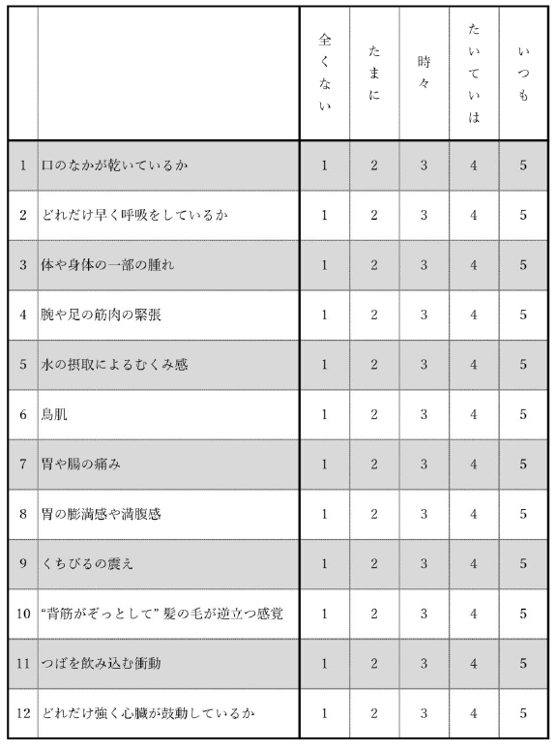

日本語版 B P Q - B A 短縮版

下記のそれぞれの表現のうち，一番あなたの気づきを正確に表わしているものを選んでください。
様々な場面において，私は・・・に気づいています
( “・・・” に以下の 1~26 を当てはめ，それぞれ回答ください)
